Ангид
1. Доорх асуултуудыг асуугаад, тухайн хүний намтрыг гаргадаг програм бич.
(а) Таны овог?
(b) Таны нэр?
(с) Та төрсөн он сар өдөр?
(d) Дуртай өнгө?
(е) Хобби юу вэ?
(f) Чөлөөт цагаараа юу хийдэг вэ?
……………. овогтой ………………….. нь …………………. өдөр төрсөн. Одоо …………… настай. Түүний дуртай өнгө бол ……………....... Тэр чөлөөт цагаараа ……………… хийдэг. Түүний хобби бол …………….. .
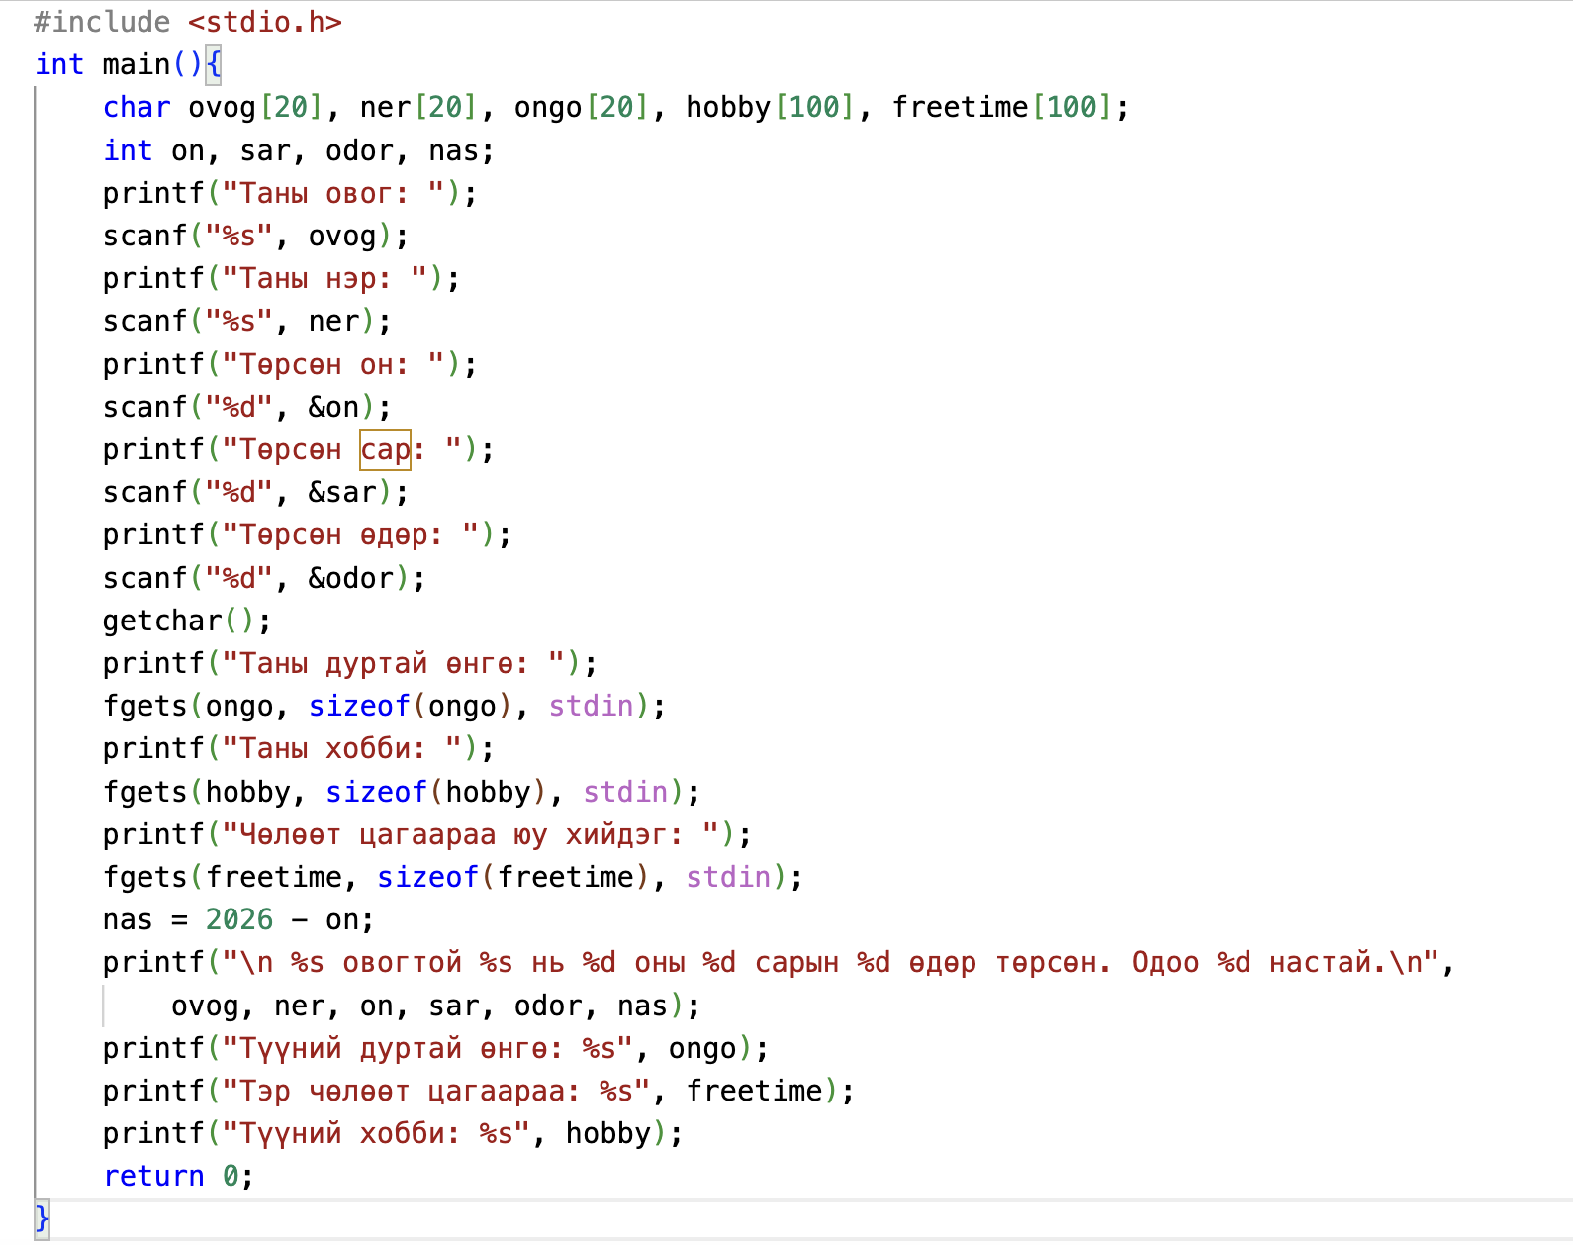
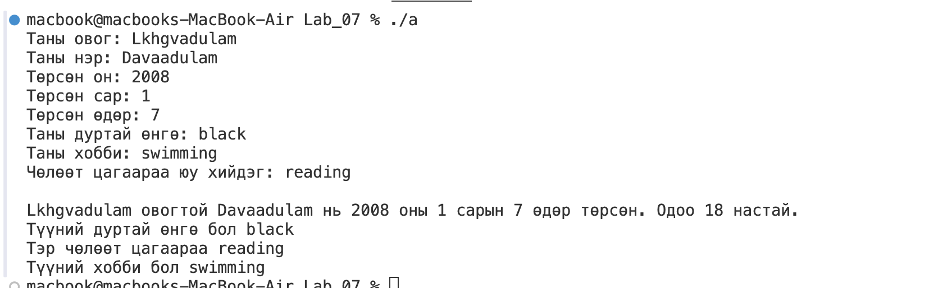
2. ﻿﻿﻿Тэмдэгтийн цуваа өгөгдөхөд тухайн тэмдэгтийн цуваанд хэдэн эгшиг байгааг ол.
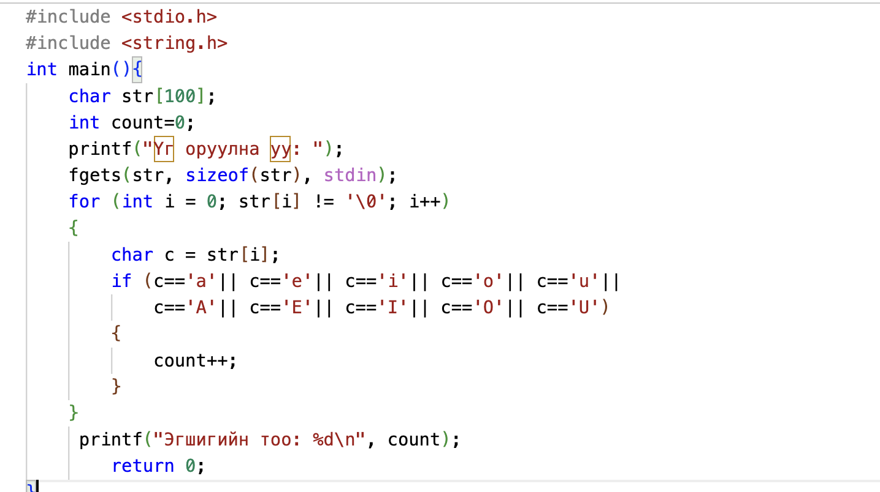
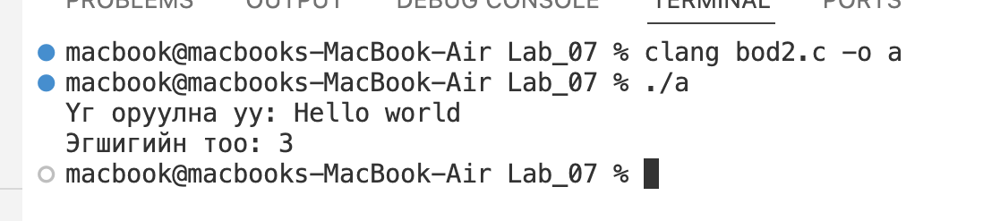
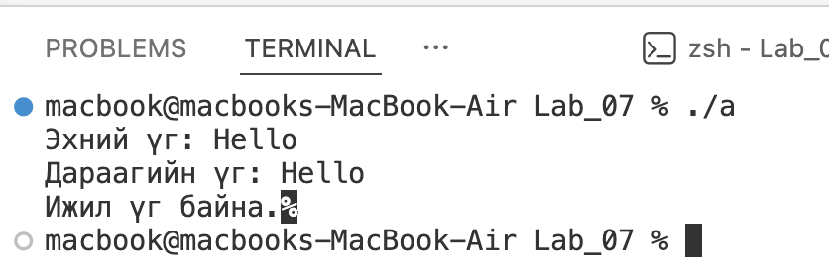
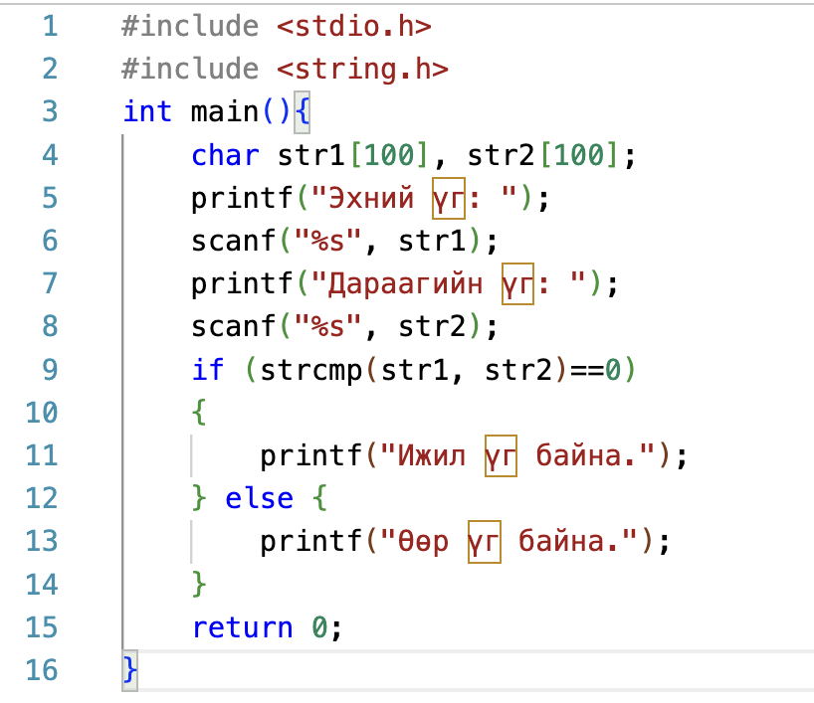
﻿﻿﻿3. Хоёр үг өгөгдөхөд яг адилхан үг эсэхийг шалга.

4. Алдааг зас.
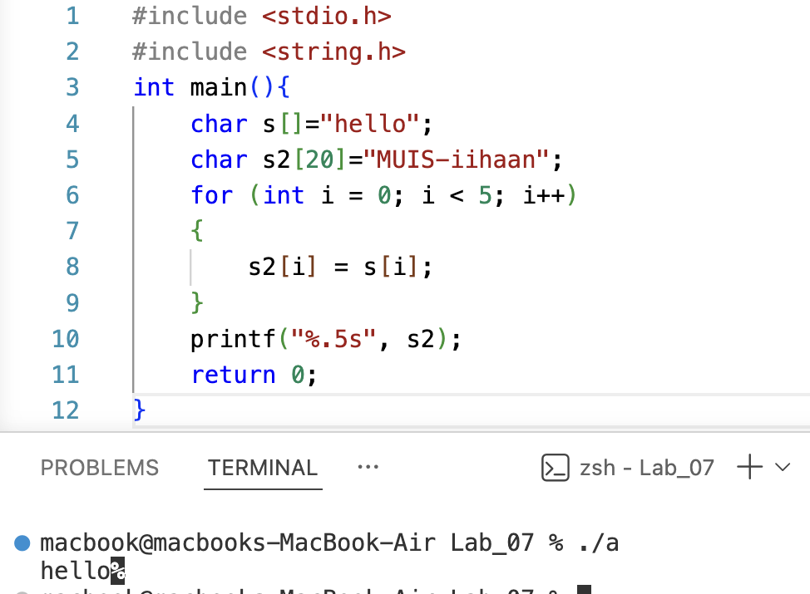
5. Өгөгдсөн 2 тэмдэгт мөрийг нийлүүлэн нэг тэмдэгтэн хүснэгтэд хэвлэж харуул.
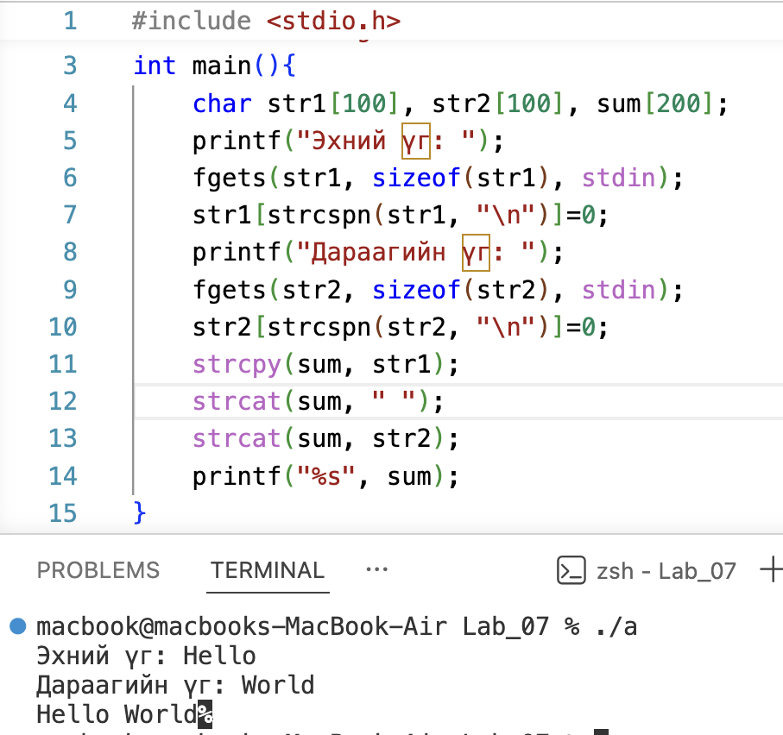
6. Хоосон зай агуулсан өгүүлбэрийг хадгалж. Үг үгээр нь таслан хэвлэж харуул.
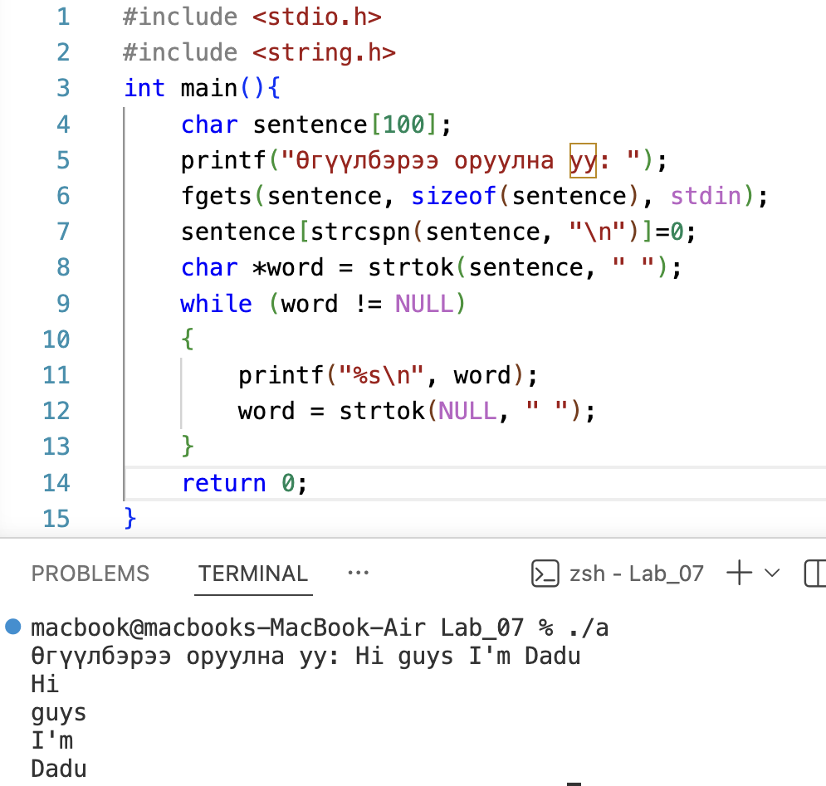
Гэрт
1. Тэмдэгтийн цуваа өгөгдөхөд тухайн тэмдэгтийн цуваанд хэдэн үг байгааг ол.
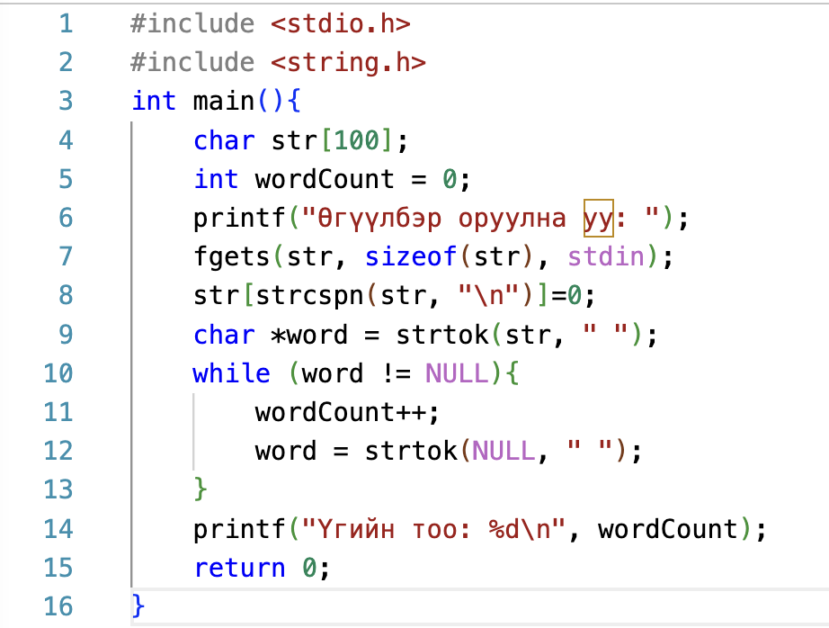

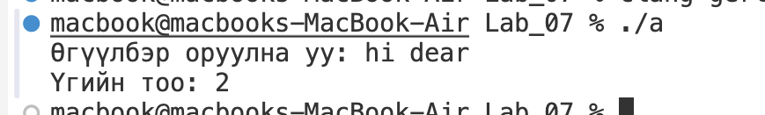
2. Өгөгдсөн өгүүлбэрээс хамгийн олон эгшигтэй үгийг ол.
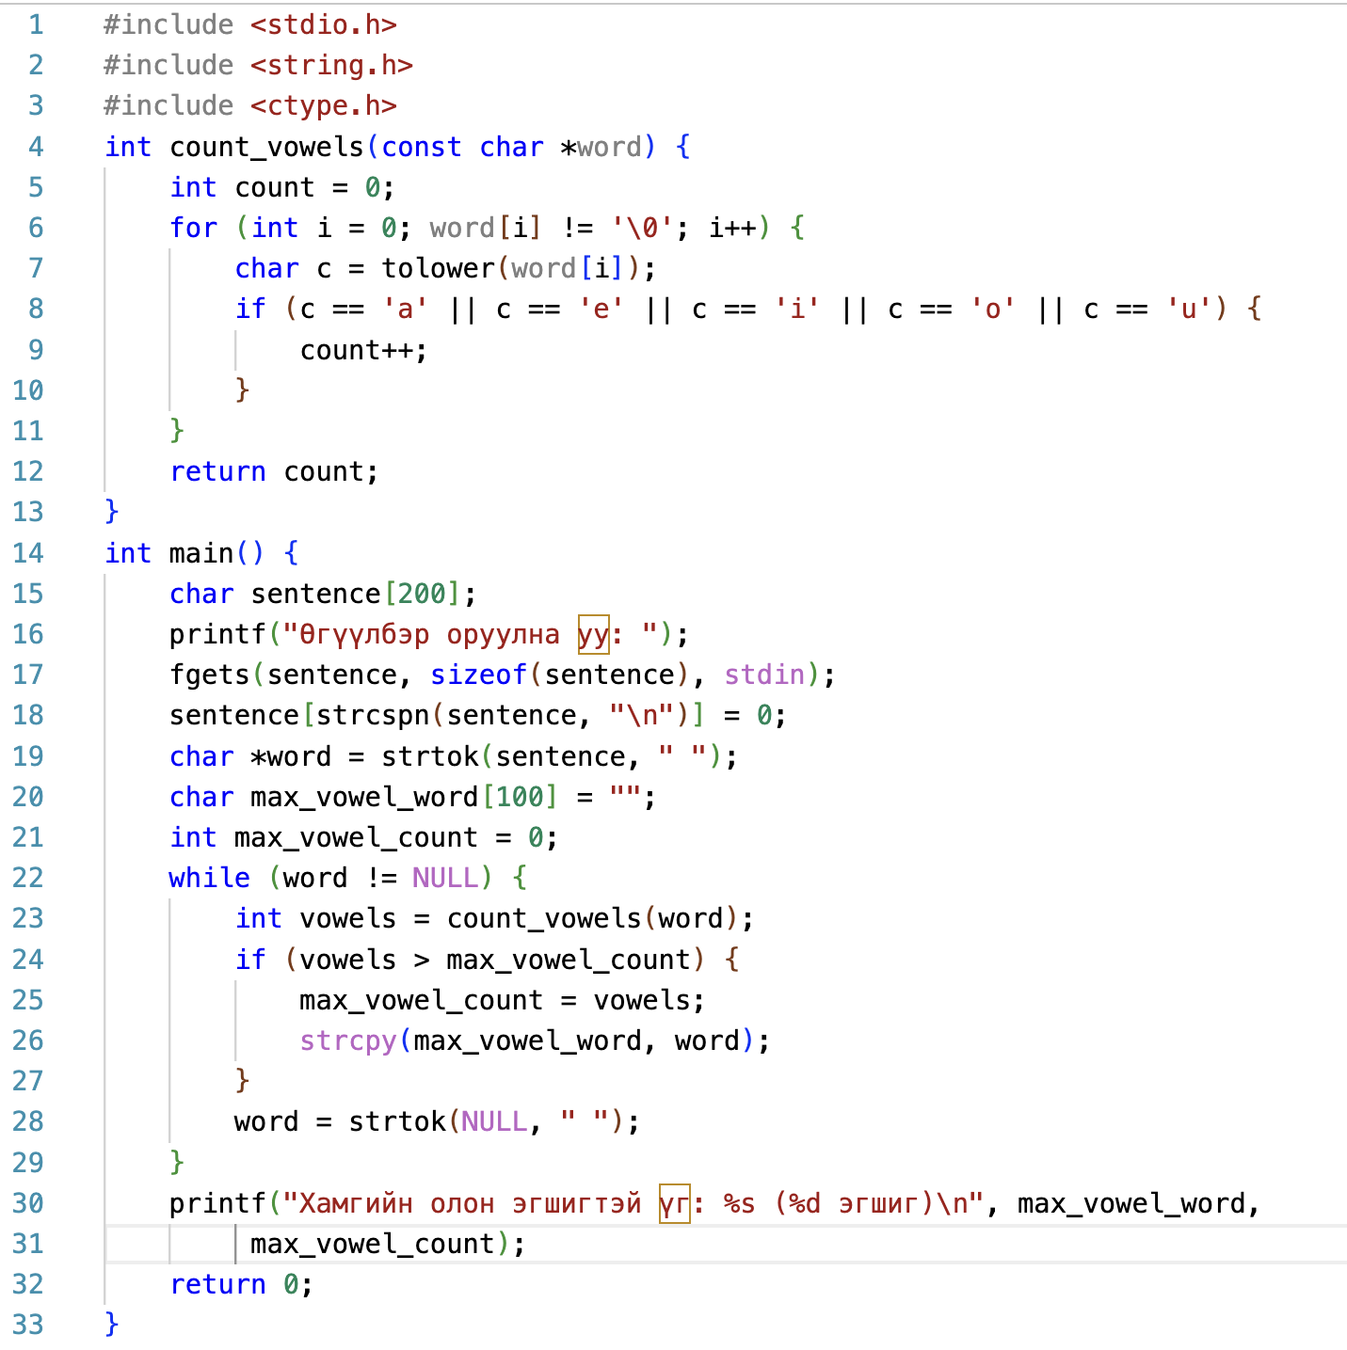
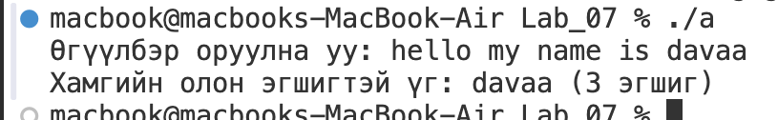
3. Тэмдэгтийн цуваа өгөгдөөд дараагаар нь нэг үг өгөгдөхөд, тухайн үг тэмдэгтэн цувааны хэд дүгээр байрлал дээр олдож байг ол. Олдохгүй бол -1 гэж гарга.
